班級： 座號： 姓名： 日期：
~學習單
台南清燙牛肉
請針對以下問題寫下您的觀點：
- 你聽過「北有牛肉麵節，南有清燙牛肉節」?寫下清燙牛肉節的活動目的?
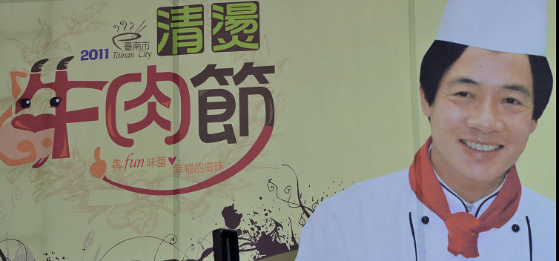

圖中牛肉料理含有哪些營養素？
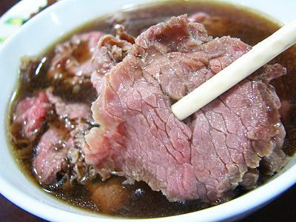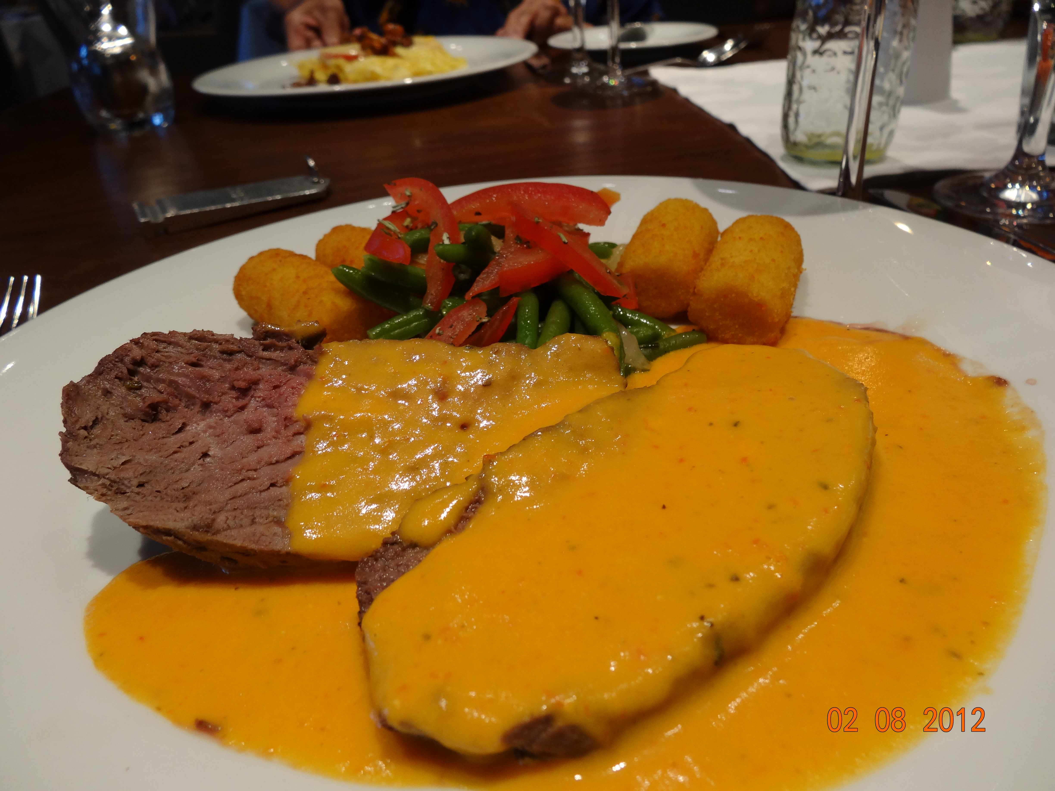

二、從這則有關瘦肉精的報導，並勾寫出正確作法？
瘦肉精是在動物的成長期後段也就是動物在上市屠宰前期使用，其藥物經代謝易蓄積殘留於動物內臟，美國人、日本人不吃動物內臟，但台灣的飲食習慣卻是頻繁食用豬的內臟，所以其潛藏對國人健康之危害遠高過美日等國。最近新聞報導衛生署發現漢堡王進口的一批培根，竟然含有瘦肉精。漢堡王差點變成受害者的，就是台灣連鎖速食業者漢堡王向美國進口的一批培根竟然被檢驗出含有培林瘦肉精3.06ppb。
1.（ ）衛生署應該針對這些不合格的進口商，提高抽檢率。
2.（ ）盡量使用台灣在地合格業者食材。
3.（ ）改吃素食不吃肉類，因為肉類皆有瘦肉精。
4.（ ）盡量減少食用動物內臟。
5.（ ）勇敢檢舉不合法廠商貨業者。

三、看見新聞事件中對美牛含瘦肉精的疑慮，您認為應該開放嗎？為什麼？

四、針對政府的管制措施「三管五卡」，您認為有何好處？

